**Report**

說明 : 請在每張截圖中都包含伺服器帳號資訊，如以下三個範例，並附上下列八張截圖。最後繳交上來的檔案請將所有說明以及範例圖片刪除!!

**1.**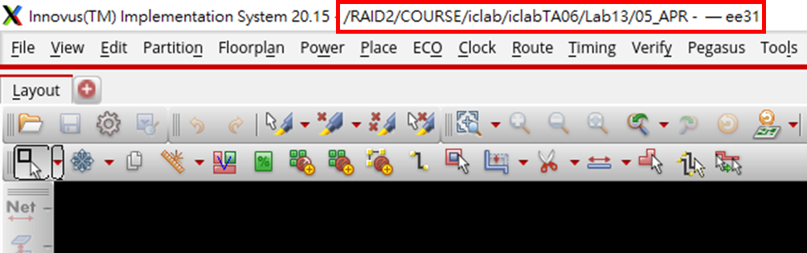

**2.**

**3.**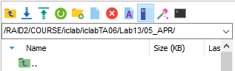

1. **Core to IO boundary :**

說明 : 完成最後Layout後，打開 Floorplan → Specify Floorplan並截圖

1. **Core Ring :**

說明 : 完成最後Layout後，放大Power的部分(須包含完整power ring)，並使用按鍵K來量出單一條power的寬度

1. **Post-Route se**t**up time analysis :**

說明 : 跑完分析後截圖terminal上的結果(須包含timeDesign Summary)

1. **Post-Route hold time analysis :**

說明 : 跑完分析後截圖terminal上的結果(須包含timeDesign Summary)

1. **DRC result :**

說明 : 完成最後Layout後，跑完分析截圖terminal上的結果(須包含violation數量)

1. **LVS result :**

說明 : 完成最後Layout後，跑完分析截圖terminal上的結果(須包含violation數量)

1. **Post Layout simulation result :**

說明 : 完成最後Layout後，在06_POST跑完post-sim後截圖terminal上的結果(須包含congratulation的訊息)

1. **Power result :**

說明 : 跑完分析後截圖terminal上的結果(須包含Total Power)

範例 :

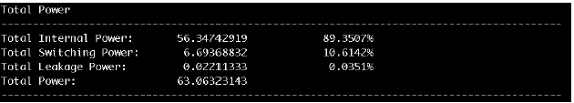

1. **IR Drop Results :**

說明 : 跑完分析後截圖innovus上的結果，框出IR drop的最大值，並簡單解釋你用甚麼方法減少IR drop問題

範例 :

